Zmiany wprowadzone w wersji „4.19.M” programu PBAZA
(Wprowadzono pełną obsługę produktów JEREMIE)

- Wykonano konwersje dokumentów naliczenia odsetek na dokumenty Jeremi i Własne.

- Wykonano konwersje dokumentów przeksięgowania odsetek umownych na zaległości. Bez podziału na dokumenty z podziałem Jaremie i Własne

- Wykonano konwersje dokumentów przeksięgowania kapitału umownego na zaległości. Bez podziału na dokumenty z podziałem Jaremie i Własne

- Zmodyfikowano program tak aby wykonywał naliczenia odsetek zgodnie z zapisami w terminarzu sztywnego z podziałem JEREMI, WŁASNE.

- Zmodyfikowano program tak aby wykonywał naliczenia odsetek umownych dla terminarza dynamicznego w podziale JEREMI, WŁASNE. Wartość księgowania jest pobierana z wyliczeń podziału środków JEREMIE/WŁĄSNE.

- Zmodyfikowano automatyczne przeliczanie terminarza sztywnego po spłacie części kapitału, lub w przypadku przesunięcia wypłaty. Tak aby system wyliczał oddzielnie odsetki dla części BGK a oddzielnie dla odsetek własnych.

- Przeksięgowanie na zaległości Kapitałów i Odsetek zgodnie z saldem JEREMIE, WŁĄSNE

- Przebudowa raportu Stanów dla produktu JEREMIE tak aby podawał saldo kont (Kapitał terminowy, kapitał zaległy, odsetki przeterminowane) w zakresie wskazanych kont podaje stany, nie mnożył.
- Spłata odsetek umownych JEREMIE terminowych jest wykonywana po wskazaniach sald. (terminarz sztywny)

- Wypowiedzenie pożyczki w podzielę Własne/Jeremie

- Aneks kapitalizacja stanów na dzień.

- Księgowanie Wn/Ma

- Naliczenie odsetek karnych

- Rozbudowano ekran dekrety dodając okno saldo Wn sumy obrotów kont Wn, Ma. Oraz filtr Rodzaj.

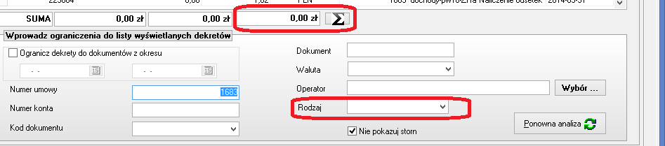
- Rozbudowano podgląd terminarza odsetkowego tak aby można było zobaczyć sumę odsetek BGK i Własnej. Podsumowanie będzie widoczne tylko dla umowy w której występuje część BGK

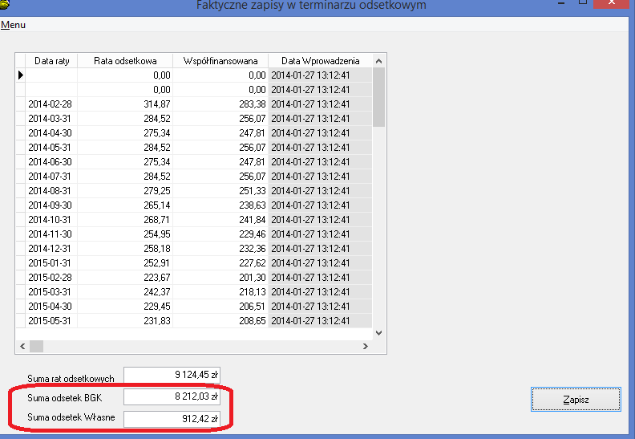
- Wczytywanie pliku XML
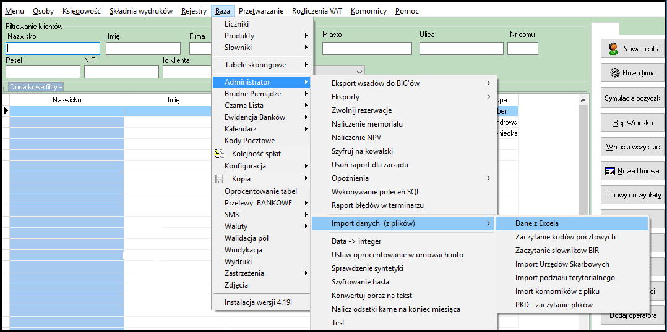
- Po zalogowaniu się wybieramy z paska menu pozycję „Baza” następnie „administrator” -> „Import danych (z plików)” -> „Dane z Excela”

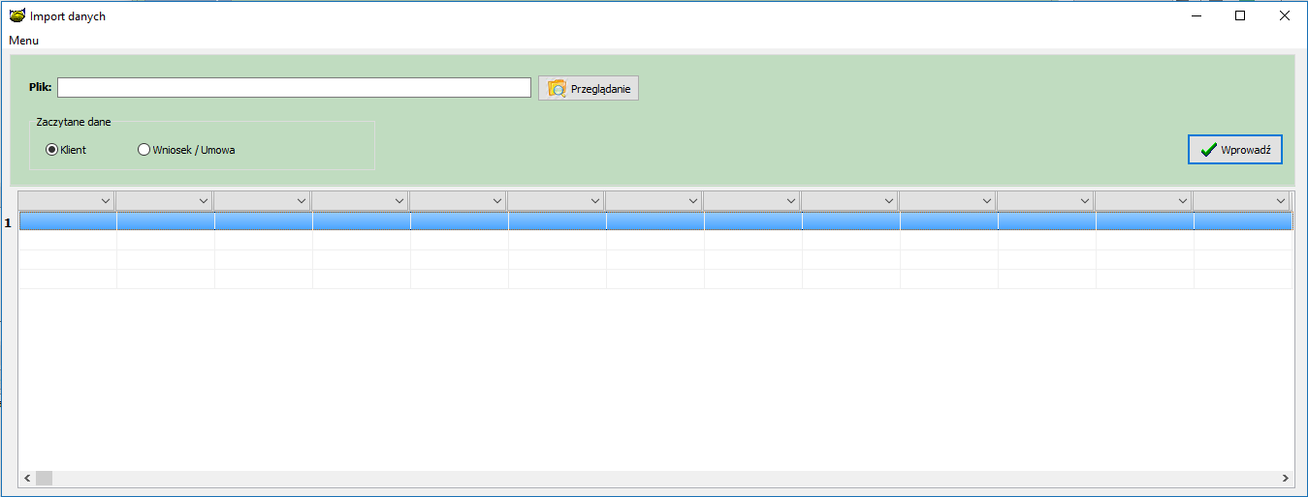
- Po wykonaniu kroku 1, uruchomi nam się w okno „Import danych”.
- Następnym krokiem jest konieczne załadownie pliku poprzez kliknięcie przycisku „Przeglądanie”.
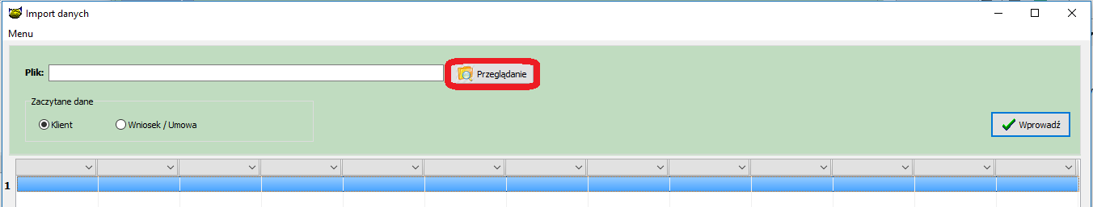

- Zostanie otworzone okno wyboru pliku. Należy na tym etapie wybrać interesujący nas plik o rozszerzeniu XML i kliknąć „Otwórz”.

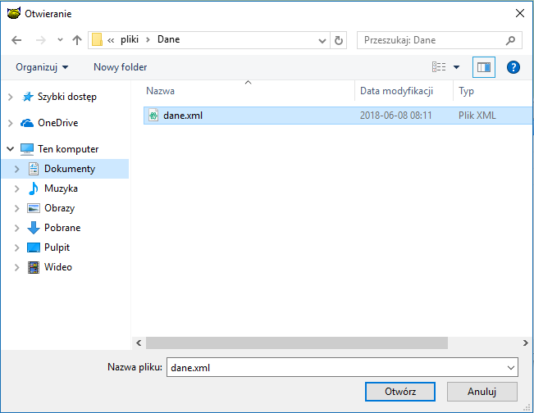

- Nagłówki z naszego pliku XML zostaną dodane do kolumn w oknie „Import Danych”.
- Kolejnym krokiem jest wybranie z Paska wyboru (który znajduję nad nagłówkami wczytanymi z pliku XML) interesujących pól które chcemy dodać do klienta.
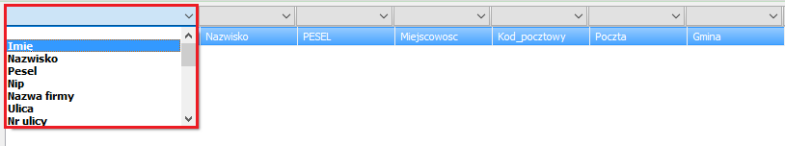
Pola należy przypisywać zgodnie z informacjami podanymi w pliku XML np.
Mając nagłówek „Imie” należy z paska wyboru również wybrać pole „Imię”.
6.1) W pasku wyboru nie wszystkie opcje są dostępne podczas wczytywania pliku XML, poniżej znajduje się lista dozwolonych pól do wyboru:
-Imię
-Nazwisko
-Pesel
-Nip
-Nazwa firmy
-Ulica
-Nr ulicy
-Miasto
-Kod pocztowy
-Telefon
-Telefon GSM
-E-mail
-Dowód os.
-Regon
-Iimię 2
-Uwagi

- Po wybraniu interesujących pól następnym krokiem jest wprowadzenie danych za pomocą przycisku „Wprowadź”.

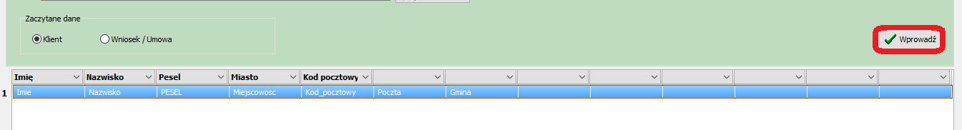
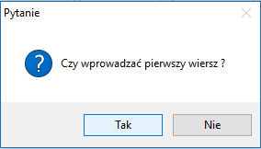
- Akceptujemy wyskakujące okienko przyciskiem „Tak”

- Po tych czynnościach dane zostały wprowadzone.

Instalacja
INSTALACJA DLA KLIENTÓW OBSŁUGUJĄCYCH
PROJEKTY JEREMIE LUB PODOBNE
- Wykonać raport stanów w wersji JEREMIE na wersji 4.19L (poprzedniej)
- Po instalacji wersji 4.19M wykonać raport stanów w wersji JEREMIE i porównać podsumowania z wynikiem otrzymanym na wersji 4.19L. W przypadku rozbieżności większych o 1 zł. Konieczny kontakt z ANBUD.
- Sprawdzić naliczenia odsetek umownych, karnych
- Spłaty.

- Wykonać kopię bazy danych
- Uruchomić opcję Baza -> Instalacja wersji

UWAGA
W przypadku użycia nowego szablonu do wysyłki SMS zawierającego znaczniki należy zawsze wysłać SMS testowego do minimum 4 klientów wysyłanych w jednej wysyłce w celu sprawdzenia poprawności działania szablonu.

